Các mối đe dọa mới từ Houthi và Mỹ đang phủ bóng đen lên nỗ lực dè dặt quay trở lại qua kênh đào Suez
Mike Schuler
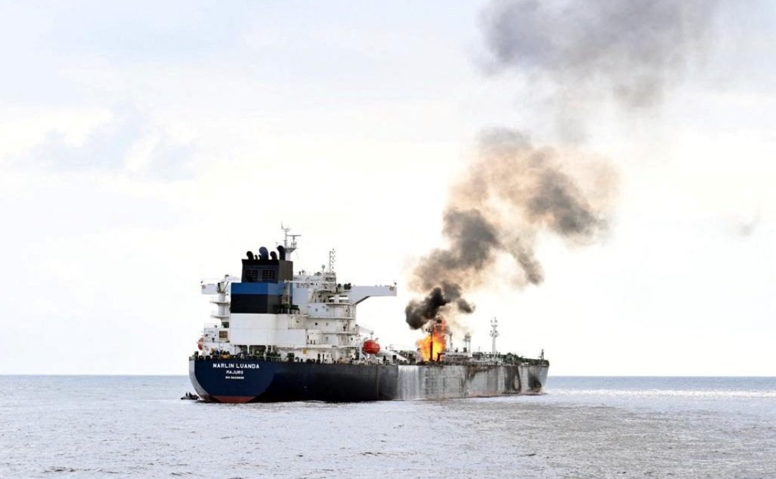
Khi ngành vận tải biển đang cân nhắc một cách dè dặt việc quay trở lại kênh đào Suez sau hai năm phải chuyển hướng khỏi Biển Đỏ, sự hội tụ nguy hiểm giữa các cảnh báo từ lực lượng Houthi và việc Mỹ leo thang triển khai quân sự đang đe dọa làm đảo lộn những hy vọng mong manh về ổn định tại một trong những tuyến đường thủy quan trọng nhất thế giới này.
Martin Kelly, Trưởng bộ phận Tư vấn của EOS Risk Group, cảnh báo rằng lực lượng Houthi đã gia tăng các hoạt động tuyên truyền và phát hành những đoạn video mới “lạnh người” cho thấy các cuộc tấn công nhằm vào tàu thuyền tại Biển Đỏ và Vịnh Aden với dòng chú thích duy nhất: “sắp tới”.
“Nhiều nhân vật ủng hộ Houthi đã chia sẻ video, khẳng định họ sẽ đứng về phía Iran nếu xảy ra một cuộc tấn công của Mỹ và/hoặc Israel,” Kelly cho biết, nhấn mạnh sự thể hiện công khai tình đoàn kết với Tehran của nhóm này trong bối cảnh căng thẳng khu vực đang leo thang.
Trong một tuyên bố video riêng, người phát ngôn của Houthi, Chuẩn tướng Yahya Saree, tiếp tục khẳng định lập trường của nhóm này trước khả năng ngày càng tăng về các cuộc tấn công quân sự nhằm vào Iran. “Chúng tôi khẳng định lập trường của mình: nhân dân Yemen thân yêu, với nhân dân vĩ đại và ban lãnh đạo trung thành, quân đội thánh chiến, và sự sát cánh cùng bất kỳ quốc gia Ả Rập hay Hồi giáo nào bị phơi bày trước sự xâm lược của chủ nghĩa Do Thái,” Saree tuyên bố.
Thời điểm này khó có thể tệ hơn đối với ngành hàng hải vốn đã chật vật vì tính khó lường. Kelly nhận xét rằng nhân sự truyền thông của Houthi “dường như đã được gọi trở lại từ kỳ nghỉ khi cỗ máy tuyên truyền được khởi động lại”, đồng thời cảnh báo họ dự định phát hành đoạn phim về cuộc tấn công tàu MARLIN LUANDA nhằm “nhắc nhở rõ ràng về năng lực của Houthi và răn đe Mỹ cùng các đồng minh trước mọi hoạt động quân sự chống lại Iran”.
Tàu chở dầu Marlin Luanda bị trúng tên lửa của Houthi tại Vịnh Aden, cách Yemen 60 hải lý về phía đông nam, ngày 26/1/2024. Tên lửa gây cháy tại một két hàng chở naphtha. Thủy thủ đoàn, với sự hỗ trợ của lực lượng hải quân Mỹ, Pháp và Ấn Độ, đã dập tắt đám cháy mà không có thương vong. Lực lượng Houthi nhận trách nhiệm và gọi đây là hành động trả đũa các cuộc không kích của Mỹ–Anh tại Yemen. Sự cố này đánh dấu một bước leo thang nghiêm trọng của cuộc khủng hoảng vận tải biển ở Biển Đỏ.
Những cảnh báo mới nhất càng trở nên đáng lo ngại khi các khí tài quân sự của Mỹ ồ ạt đổ vào khu vực. Theo các nguồn tin, tàu sân bay USS Abraham Lincoln cùng nhiều tàu khu trục mang tên lửa dẫn đường đã tiến vào khu vực Trung Đông dưới quyền Bộ Tư lệnh Trung tâm Hoa Kỳ (CENTCOM).
Tổng thống Donald Trump xác nhận ngày 22 tháng 1 rằng Mỹ có một “hạm đội” đang hướng về Iran, dù ông bày tỏ hy vọng sẽ không phải sử dụng đến chúng.
Việc tăng cường quân sự diễn ra sau khi căng thẳng leo thang liên quan đến chiến dịch trấn áp biểu tình trên khắp Iran, trong bối cảnh ông Trump nhiều lần đe dọa can thiệp nếu Iran tiếp tục đàn áp người biểu tình. Các tàu chiến bắt đầu được điều động từ khu vực châu Á–Thái Bình Dương hồi đầu tháng 1.
Ngoài nhóm tác chiến tàu sân bay, Lầu Năm Góc còn điều chuyển máy bay chiến đấu và các hệ thống phòng không tới Trung Đông. Cuối tuần qua, quân đội Mỹ thông báo sẽ tiến hành một cuộc diễn tập trong khu vực “nhằm thể hiện khả năng triển khai, phân tán và duy trì sức mạnh không quân tác chiến”.
Một quan chức cấp cao Iran cảnh báo tuần trước rằng Tehran sẽ “coi bất kỳ cuộc tấn công nào” là “một cuộc chiến tranh toàn diện chống lại chúng tôi”, nhấn mạnh nguy cơ leo thang nhanh chóng.
Các Tiểu vương quốc Ả Rập Thống nhất (UAE) đã nhanh chóng tạo khoảng cách với nguy cơ xung đột, tuyên bố hôm thứ Hai rằng nước này “sẽ không cho phép” không phận, lãnh thổ hay vùng biển của mình bị sử dụng cho bất kỳ hành động quân sự thù địch nào chống lại Iran — một tuyên bố đáng chú ý khi căn cứ không quân Al Dhafra của Mỹ nằm ở phía nam Abu Dhabi và là trung tâm quan trọng cho các hoạt động của Không quân Mỹ trong khu vực.
Cuộc khủng hoảng an ninh leo thang diễn ra đúng vào lúc các hãng tàu lớn đang cố gắng lần đầu tiên quay trở lại các chuyến đi qua Biển Đỏ một cách bền vững. Đầu tháng này, “ông lớn” vận tải biển Maersk thông báo tái cấu trúc việc quay lại kênh đào Suez sau hơn 2 năm. Tuy nhiên, đối thủ CMA CGM lại đột ngột đảo ngược kế hoạch ở Biển Đỏ, chuyển hướng 3 tuyến dịch vụ chính trở lại đi vòng qua Mũi Hảo Vọng.
“Các chủ hàng khao khát tính dự báo trong chuỗi cung ứng,” bà Destine Ozuygur, Chuyên gia phân tích thị trường cao cấp của Xeneta, nhận định khi phân tích quyết định đảo chiều của CMA CGM. “Việc các hãng tàu quyết định quay lại Biển Đỏ rồi lại đảo ngược — dù vì những lý do an toàn quan trọng — vẫn có nguy cơ làm suy yếu niềm tin vào độ tin cậy của lịch trình và bào mòn sự tin cậy trong quan hệ đối tác.”
Cuộc khủng hoảng Biển Đỏ bắt đầu vào ngày 19/11/2023, khi lực lượng Houthi được Iran hậu thuẫn chiếm giữ tàu Galaxy Leader sau khi chiến sự tại Gaza bùng nổ. Sau đó, hơn 100 tàu thương mại đã trở thành mục tiêu, với bốn tàu bị đánh chìm, một tàu bị chiếm giữ và ít nhất 8 thuyền viên thiệt mạng.
Dù lệnh ngừng bắn tại Gaza vào tháng 10/2025 từng thắp lên hy vọng lưu thông được bình thường hóa, sự kết hợp giữa các mối đe dọa mới từ Houthi và việc Mỹ tăng cường triển khai quân sự ở trung Đông nay lại đặt dấu hỏi lớn về khả năng hình thành bất kỳ sự ổn định thực chất nào. Khi lực lượng Houthi công khai tuyên bố sát cánh cùng Iran và Mỹ bố trí thứ mà ông Trump gọi là một “hạm đội” trong khu vực, khoảng thời gian lạc quan ngắn ngủi của ngành vận tải biển có thể đang khép lại nhanh chóng như lúc nó mở ra.
-----------------------------------------

